أسماء أعضاء جسم الإنسان
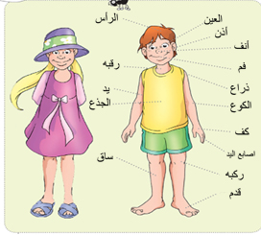
الإنسان له أعضاء مختلفة في جسمه. كل عضو من أعضاء الجسم مهم للإنسان وله دوره ، للإنسان رأس وجذع وذراعان ورجلين ، والإنسان كائن حي يفكر ويتحدث ويقرأ ويكتب. هناك أشخاص يولدون بعضو مفقود من الجسم أو لا يستطيعون استخدامه بسبب حادث أو مرض. مما يجعل حياتهم أكثر صعوبة ولهذا السبب من الضروري أن يحصلوا على دعم من بيئتهم..

أسئلة وواجبات
- عد أعضاء جسم الإنسان مشيرا إليهم في جسمك
___________________________________________________________________

- صل كل من أعضاء جسم الإنسان المذكورة أدناه بوظيفتها

يقفز يكتب يركض يمسك

اليدين القدمين

يمشي يرمي يخطو يحمل

